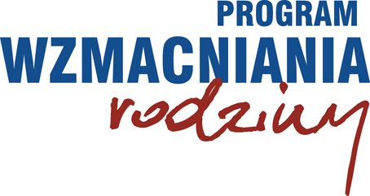
Szanowni Rodzice
Wychodząc naprzeciw Waszym potrzebom dotyczącym doskonalenia umiejętności wychowawczych proponujemy udział w Programie Wzmacniania Rodziny.
Program ten nastawiony jest na rozwijanie umiejętności rodzinnych i ukierunkowany na ograniczenie używania środków psychoaktywnych oraz zapobieganie innym zachowaniom problemowym młodzieży. Celem warsztatów jest:
- kształtowanie umiejętności wychowawczych i sprawowania kontroli przez rodziców;
- rozwijanie umiejętności interpersonalnych i indywidualnych wśród nastolatków;
- wzmacnianie więzi w rodzinie.
Program Wzmacniania Rodziny skierowany jest do rodzin z dziećmi w wieku 10-14 lat i składa się z 7 dwugodzinnych spotkań w cotygodniowych cyklach. Podczas pierwszej godziny rodzice lub opiekunowie oraz dzieci uczestniczą w osobnych sesjach, natomiast drugą godzinę spędzają razem na sesji rodzinnej.
Podczas spotkań z psychologiem (p. Iloną Sacałowską) dowiedzą się Państwo wiele na temat, jak komunikować się ze swoimi pociechami w trudnym okresie rozwoju. Równocześnie dzieci będą wraz z pedagogami (p. Małgorzatą Ragus, p. Ewą Pluta) uczyć się, jak układać relacje z rówieśnikami w szkole i poza nią, jak rozwiązywać sytuacje problemowe.
W trakcie sesji rodzinnej będą mieli Państwo okazję spędzić miło czas ze swoimi dziećmi, nauczyć się rzeczy, które pomogą Wam wzmocnić relacje rodzinne, szukać drogi porozumienia, unikać konfliktów, kochać i wymagać.
Termin realizacji programu: maj – czerwiec 2019 r. Udział w programie jest bezpłatny. Wszystkie spotkania będą odbywały się w budynku naszej szkoły.
Pierwsze spotkanie odbędzie się 24 kwietnia 2019 roku o godz. 17:30. w świetlicy szkolnej.
Zapisy na warsztaty prosimy warsztatach przyjmują p. M. Ragus lub p. E. Pluta – osobiście lub przez Dziennik Librus.
SERDECZNIE ZAPRASZAMY .

